3. СТЕРЕОИЗОМЕРИЯ. ОПТИЧЕСКАЯ ИЗОМЕРИЯ

Стереоизомерия является одним из предметов стехиометрии, которая изучает пространственное строение молекул, его влияние на направление реакции, а также зависимость пространственного строения продуктов реакции от механизма реакции.

3.1. СТАТИЧЕСКАЯ СТЕРИОХИМИЯ

Статическая стереохимия изучает пространственное строение (геометрию) молекул, их конформацию и конфигурацию.

Основные понятия.
Конфигурация молекулы определяется расположением атомов в пространстве и не может быть изменена без нарушения связей между ними.
При установлении конфигурации молекулы химик имеет дело с элементами симметрии молекул. Ниже даны определения центра и плоскости симметрии.
Центр симметрии – точка внутри молекулы, характеризующаяся тем, что проведенная через нее прямая от любого элемента при продолжении на равное расстояние от этой точки встречает идентичный элемент.

На этом и последующих рисунках в пространственных изображениях молекул приняты следующие условные обозначения:
- линии, обозначающие связи, лежащие в плоскости чертежа;
- линии, обозначающие связи, направленные на наблюдателя от плоскости чертежа;
- линии, обозначающие связи, направленные от наблюдателя за плоскость чертежа.

Плоскость симметрии – плоскость, проходящая через молекулу таким образом, что половина молекулы по одну сторону плоскости является зеркальным изображением другой:

Многие органические соединения не имеют в своих молекулах ни центра, ни плоскости симметрии.

Такие соединения относятся к числу хиральных. Признаком хиральности молекулы является наличие в ней асимметрического атома углерода.
Асимметрический атом – sp³ гибридный атом C, N, P, связанный с четырьмя различными заместителями. Такой атом называется также хиральным центром или стереогенным центром. Ниже показан пример асимметрического атома углерода.

Примеры хиральных молекул:

Хиральные молекулы могут существовать в виде пары энантиомеров.
Энантиомеры являются конфигурационными изомерами, относящимися друг к другу как предмет к своему зеркальному изображению. Поскольку хиральные молекулы не имеют элементов симметрии, энантиомеры не могут быть совместимы, а следовательно, они не идентичны по своему пространственному строению:

Энантиомеры глицеринового альдегида

Ахиральная молекула – молекула, совместимая со своим зеркальным изображением. Такая молекула симметрична; она имеет центр или плоскость симметрии. 1,2-Дихлорэтан, 1,3-дициклобутандикарбоновая кислота и 2-хлорпропан – ахиральные молекулы и не могут существовать в виде пары энантиомеров. Соединение считается прохиральным, если оно может стать хиральным при замещении одной из двух идентичных групп на ахиральный заместитель.

Оптическая активность.
Хиральные молекулы обладают оптической активностью, т.е. способностью к изменению плоскости поляризации плоскополяризованного света (оптическое вращение).
Плоскополяризованный свет – это монохроматический свет, колебания которого совершаются только в одной из возможных плоскостей.
Плоскополяризованный свет получают пропуская луч света через призму Николя (призма Николя называется поляризатором).
Оптическое вращение измеряют с помощью поляриметра.

Схема поляриметра

Наблюдаемое оптическое вращение (α) – величина оптического вращения, измеряемая поляриметром и выражаемая в градусах. Величина (α) зависит от:
а) длина кюветы поляриметра, в которую помещают раствор исследуемого соединения;
б) структуры и концентрации оптически активного вещества;
в) природы растворителя;
г) температуры раствора;
д) длины волны плоскополяризованного света, используемого в опыте.
Оптическую активность соединения обычно выражают в единицах удельного вращения.
Удельное вращение [α]_{λ}^{t} – угол, на который вращает плоскополяризованный свет 1 грамм вещества, находящийся в 100 мл раствора, образец которого помещен в кювету длиной 1 дм.
α – наблюдаемое оптическое вращение, град;
1 – длина кюветы, дм;
с – концентрация вещества, г/100 мл раствора;
t – температура, °С;
λ – длина волны света, как правило, 589 нм – D-линия натрия.

Энантиомеры являются оптическими изомерами. В отличие от структурных изомеров они имеют одинаковые физические и химические свойства, но противоположные знаки оптического вращения.
Правовращающий энантиомер – энантиомер, вращающий плоскость поляризованного света вправо (по отношению к наблюдателю). Это вращение обозначают (+).
Левовращающий энантиомер – энантиомер, вращающий плоскость поляризованного света влево (по отношению к наблюдателю). Это вращение обозначают (-).
Правовращающий и левовращающий энантиомеры вращают плоскость поляризованного света на равную величину, но в противоположных направлениях.
Пример: удельное вращение [α]_{D}²⁵ (+)-2-бутанола = +13,52°,
удельное вращение [α]_{D}²⁵ (-)-2-бутанола = -13,52°.

Если энантиомеры содержатся в смеси в равномолекулярном количестве, то за счет взаимной компенсации оптического вращения они образуют оптически неактивную смесь, которую называют рацематом. Часто такую смесь называют рацемической смесью.
Для обозначения рацемической смеси используют символ (±).

Способы изображения энантиомеров

Трехмерные проекционные формулы (клиновидные проекции).
В качестве примера ниже показаны клиновидные проекции энантиомеров грицеринового альдегида

Двухмерные проекционные формулы Фишера.
В формулах Фишера для изображения трехмерного объекта в плоскости двух координат хиральный центр изображают с четырьмя связями, образующими одна с другой прямые углы.

Правила построения проекционных формул Фишера.
- Молекулу ориентируют так, чтобы главная углеродная цепь была расположена вертикально, направлена от наблюдателя и уходила за плоскостью чертежа, а два заместителя справа и слева были направлены к наблюдателю:

- Заместители, связанные с хиральным центром вертикальными линиями, находятся за плоскостью чертежа (направлены от наблюдателя), а заместители, связанные с хиральным центром горизонтальными линиями, находятся над плоскостью чертежа (направлены к наблюдателю).
- Асимметричный атом углерода обозначается точкой пересечения горизонтальной и вертикальной линий.
- Вверху вертикальной линии находится заместитель, старший по номенклатуре ИЮПАК.
Ниже в качестве примера показаны проекции Фишера D- и L-энантиомеров 2-метил-1-бутанола.

D, L-НОМЕНКЛАТУРА

Абсолютная конфигурация энантиомера определяет истинное расположение атомов или групп атомов в пространстве у хирального центра.
Относительная конфигурация энантиомера определяет расположение заместителей у хирального центра по отношению к стандартному соединению с известной абсолютной конфигурацией.
Для обозначения относительной конфигурации оптических изомеров используют D, L-номенклатуру. В этой номенклатуре за стандарт приняты энантиомеры глицеринового альдегида.

(+)-Глицериновый альдегид. Его конфигурацию принято обозначать D (H расположен слева, а OH – справа в проекции Фишера).

Ниже даны дополнительные примеры определения относительной конфигурации энантиомеров по D, L-номенклатуре:

Вышеописанные соединения имеют одну и ту же относительную конфигурацию, т.е. три подобных заместителя вокруг хирального центра одинаково ориентированы в пространстве относительно четвертого заместителя и обладают относительной конфигурацией D-глицеринового альдегида.

Чтобы правильно установить относительную конфигурацию какого-либо энантиомера по его проекционной формуле, необходимо иметь в виду ряд правил пользования формулами Фишера.

Правила пользования проекциями Фишера
- Конфигурация соединения сохраняется при повороте формулы Фишера на 180° в плоскости чертежа, а при повороте на 90° конфигурация меняется на противоположную.

- Конфигурация сохраняется, если в проекции Фишера сделать четное число перестановок заместителей.

D,L-Номенклатура имеет значительные ограничения своего применения, поскольку не является универсальной.
В настоящее время более широкое применение имеет R,S-номенклатура, которая применяется для обозначения абсолютной конфигурации пространственных изомеров и является универсальной.

R,S-НОМЕНКЛАТУРА

Абсолютная конфигурация энантиомеров с одним хиральным центром обозначается как (R)- и (S)- (от лат. cлов rectus – правый и sinister - левый).
R,S-Номенклатура не связана со стандартным веществом. Для определения конфигурации соединения по R,S-номенклатуре необходимо определить старшинство заместителей у хирального центра, пользуясь правилами старшинства.
Правила старшинства заместителей:
а) Старшинство заместителей определяется на основе сравнения номеров (в таблице Менделеева) атомов, непосредственно связанных с хиральным центром. Чем больше атомный номер, тем старше заместитель (для изотопов большее массовое число имеет преимущество перед меньшим). Ряд уменьшения старшинства заместителей: 1→2→3→4.
Пример:

Ряд атомов, непосредственно связанных с хиральным центром, в обеих молекулах одинаков: О, С, С, Н.
Гидроксигруппа получает наивысший номер старшинства – 1, а водород получает наименьший номер – 4.
б) Если относительное старшинство заместителя невозможно определить по атому, непосредственно связанному с хиральным центром, то проводится сравнение второго (следующего) ряда атомов в заместителях.
Пример: определение старшинства групп СН₃ и С₂Н₅.

В группе СН₃ второй ряд атомов состоит из Н, Н, Н; в группе С₂Н₅ второй ряд атомов состоит из С, Н, Н.
Углерод имеет более высокий атомный номер, чем водород, следовательно группа СН₃ младше группы С₂Н₅ и получает в 2-бутаноле номер 3, а С₂Н₅ – номер 2.
в) Для определения старшинства заместителей, содержащих кратные связи, эти связи условно представляют следующим образом:

В альдегидной группе второй ряд атомов состоит из О, О, Н; в гидроксиметильной группе второй ряд атомов состоит из Н, О, Н. следовательно группа СНО старше группы СН₂ОН и получает в глицериновом альдегиде номер 2, а СН₂ОН – номер 3.
г) Тетраэдрическую формулу молекулы располагают так, чтобы заместитель с наименьшим атомным номером был направлен от наблюдателя:

Если заместители при асимметричном атоме углерода в порядке снижения располагаются по ходу часовой стрелки, конфигурация обозначается как (R)-конфигурация, а если против хода часовой стрелки, то как (S)-конфигурация.
В отличие от D,L-номенклатуры обозначения (R)- и (S)-изомеров заключают в скобки.
Знак оптического вращения не связан прямо с типом конфигурации. Например: (+)-2-бутанол имеет абсолютную (S)-конфигурацию и относительную D-конфигурацию, а (+)-глицериновый альдегид имеет абсолютную (R)-конфигурацию и относительнуюD-конфигурацию.
Таким образом, зависимость между конфигурацией энантиомера, знаком и величиной наблюдаемого оптического вращения, которые определяются только экспериментально, отсутствует.

Определение абсолютной конфигурации по проекционным формулам Фишера.
- В проекционной формуле Фишера выполняется четное число перестановок так, чтобы заместитель, имеющий номер 4, оказался внизу вертикальной линии (связь по вертикали направлена от наблюдателя!).
- Производится оценка снижения старшинства трех заместителей: 1→2→3. Если старшинство снижается по ходу часовой стрелки, то исходная конфигурация определяется как (R)-конфигурация, а если против хода часовой стрелки, то исходная конфигурация определяется как (S)-конфигурация.

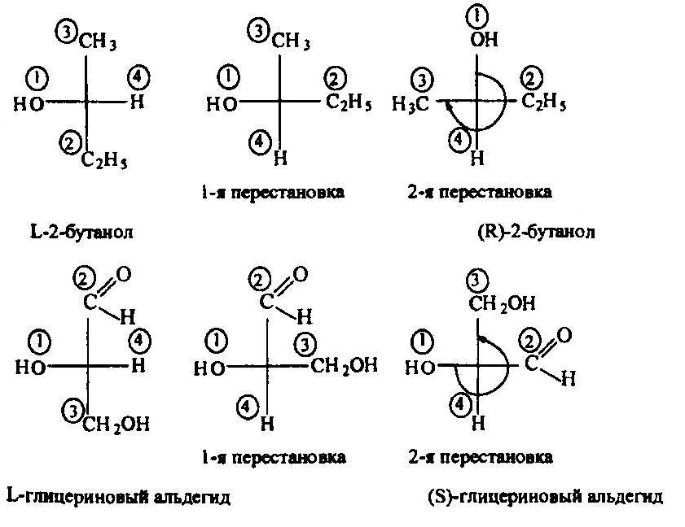

Как видим, L-2-бутанол имеет абсолютную (R)-конфигурацию, а L-глицериновый альдегид имеет абсолютную (S)-конфигурацию.

3.2.СОЕДИНЕНИЯ С ДВУМЯ ХИРАЛЬНЫМИ ЦЕНТРАМИ

Количество оптических изомеров соединения с n-хиральными центрами составляет 2^{n}. В частности, число оптических изомеров соединения с двумя хиральными центрами составляет 2²=4.
Четыре возможные стереохимические структуры для общего случая показаны ниже: G^{I} – первый хиральный центр, G² – второй хиральный центр.

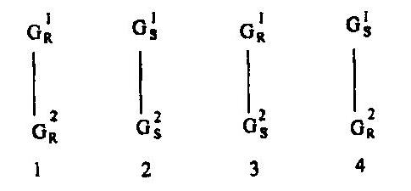

Стереоизомеры 1 и 2, 3 и 4 – пары энантиомеров. Пары стереоизомеров 1 и 3, 1 и 4, 2 и 3, 2 и 4 являются диастереомерами.
Диастереомеры – стереоизомеры, молекулы которых не являются зеркальными отображениями друг друга (энантиомерами). Диастереомеры имеют различные физические свойства и различные величины удельного вращения.
Схема стереоизомерных отношений для соединений с двумя различными хиральными центрами

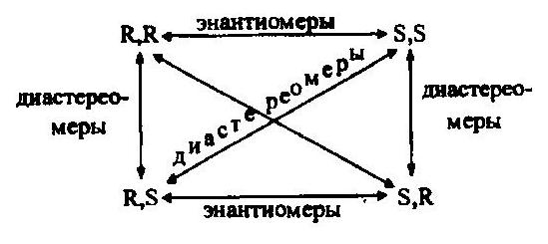

Способы изображения хиральных молекул с двумя асимметричными атомами углерода.

Трехмерные клиновидные проекции.
Правила построения трехмерных клиновидных проекций:
а) клиновидные проекции изображают в виде заслоненной конформации, так как в данном случае легко определить, присутствует ли в молекуле плоскость симметрии;
б) главную углеродную цепь располагают в плоскости чертежа.
В качестве примера трехмерных клиновидных проекций ниже показаны стереоизомеры 2,3-дибромпентана:
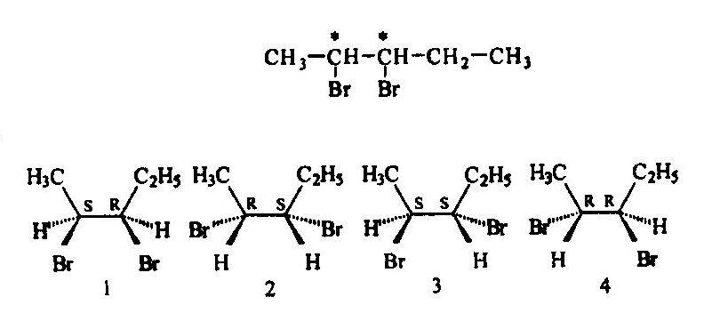

Проекционные формулы Фишера.
Эти формулы изображают по тем же правилам, что и для соединений с одним асимметрическим атомом. При этом направления связей для каждого асимметрического атома рассматривают независимо.

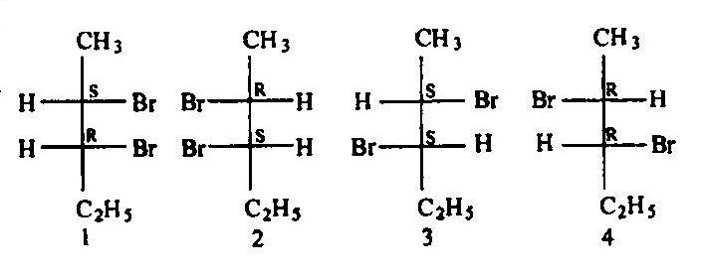

Проекционные формулы Ньюмена.

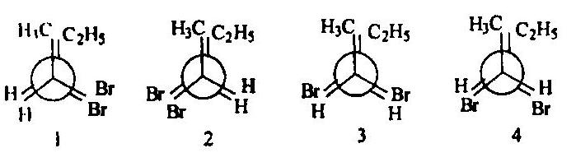

Правила названия стереоизомеров с несколькими стереоцентрами иллюстрируют названия стереоизомеров 2,3-дибромпентана:
1 – (2S,3R)-2,3-дибромпентан
2 – (2R,3S)-2,3-дибромпентан
3 – (2S,3S)-2,3-дибромпентан
4 – (2R,3R)-2,3-дибромпентан

Стереоизомеры 1 и 2 называют эритро-энантиомерами, а стереоизомеры 3 и 4 называют трео-энантиомерами.
Эритро-энантиомер – энантиомер, в проекции Фишера которого идентичные или родственные группы расположены с одной стороны вертикальной линии (главной углеродной цепи), а в проекции Ньюмена заслоняют одна другую.
Трео-энантиомер – энантиомер, в проекции Фишера которого идентичные или родственные группы расположены по разные стороны главной углеродной цепи.
Обратите внимание! В проекционной формуле Фишера соединений эритро-ряда идентичные или подобные группы расположены по одну сторону, в то время как в реальной молекуле такие группы будут расположены по разные стороны, так как для молекулы энергетически более выгодна заторможенная конформация, а проекционная формула изображает молекулу в заслоненной комформации.
В реальных молекулах трео-ряда по этой же причине подобные группы расположены по одну сторону от главной углеродной цепи.соответствующие конформационные изменения не изменяют, однако, конфигурацию стереоизомера.

Соединения с двумя одинаковыми хиральными центрами.
Стереоизомеры 2,3-дибромбутана

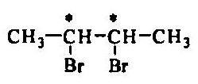

В этом соединении каждый из асимметрических атомов углерода связан с четырьмя различными группами, однако они одинаковы для каждого из хиральных центров (Н, –Br, –CH₃ и -CHBr–CH₃). В этом случае для соединения существуют только два оптических изомера – энантиомеры трео-ряда 2 и 3. В эритро-ряду существует только одни пространственный изомер, который является оптически неактивным, так как имеет плоскость симметрии, и называется мезоформой (мезосоединением).
Мезосоединение (мезоформа) – стереоизомер, имеющий идентичные хиральные центы и обладающий элементом симметрии хотя бы в одной из конформаций.

Трехмерные клиновидные проекции.

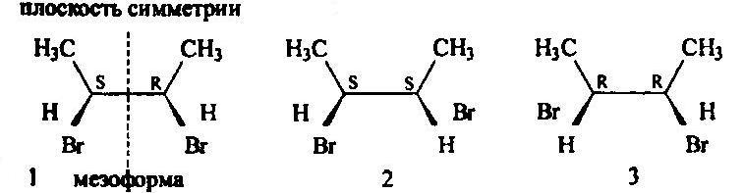

Проекционные формулы Фишера.

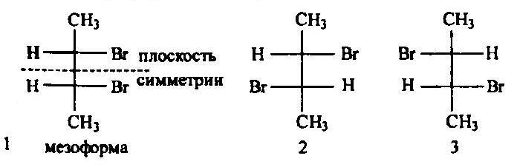

Проекционные формулы Ньюмена.

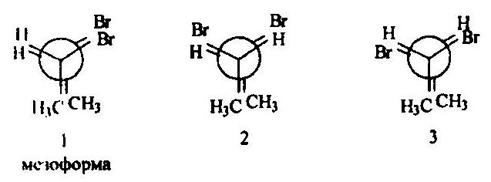

Названия стереоизомеров 2,3-дибромбутана:
1 – (2S,3R)-2,3-дибромбутан
2 – (2S,3S)-2,3-дибромбутан
3 – (2R,3R)-2,3-дибромбутан.

Примером соединения с двумя идентичными хиральными центрами является и 2,3-дигидроксибутандиовая кислота (винная кислота), существующая в виде трех пространственных изомеров.
Для карбоновых кислот с несколькими хиральными центрами принадлежность к D- или L-ряду определяют по верхнему асимметрическому атому углерода.

Проекционные формулы Фишера винных кислот.
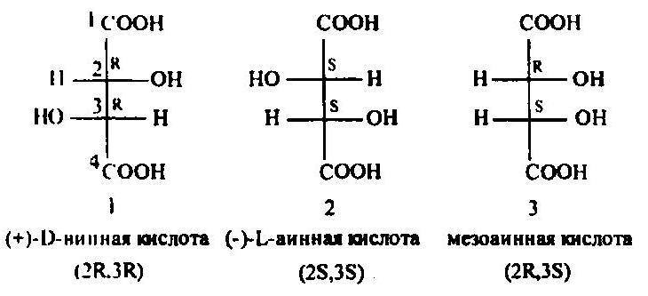

1 и 2 – пара энантиомеров и мезоформа 3, имеющая плоскость симметрии и являющаяся поэтому оптически неактивной.
Физические свойства стереоизомеров винной кислоты приведены в табл. 3.1.
Таблица 3.1
Физические свойства стереоизомеров винной кислоты
Стереоизомеры винной кислоты | [α]_{D}²⁵, град | T_{пл.}, °С
L | -11,98 | 168-170
D | +11,98 | 168-170
Мезо | 0,00 | 140

3.3. ХИМИЧЕСКИЕ РЕАКЦИИ И СТЕРЕОИЗОМЕРИЯ

Динамическая стереохимия изучает пространственные закономерности появления или изменения оптической активности органических соединений в ходе химических реакций.
Рассмотрим реакцию, в результате которой из хиральной молекулы образуется хиральная молекула:

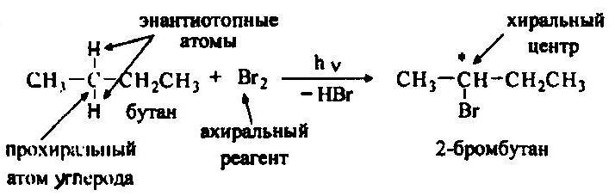

Молекула бутана содержит прохиральный атом углерода. Прохиральным называется атом углерода, который может стать хиральным при замещении одного из двух идентичных атомов (водорода или других групп) на ахиральный заместитель. Такие атомы называются энантио-точными. Молекула, в которой имеется прохиральный атом углерода, называется прохиральной.
Каков стереохимический результат рассматриваемой реакции?
В результате бромирования бутана образуется рацемат, эквимолярная смесь (R)- и (S)-2-бромбутанов:

Как объяснить этот результат? В процессе бромирования бутана в качестве промежуточного продукта образуется углеводородный радикал – вторичный бутил, который является (за счет инверсии) плоской частицей (имеется в виду ключевой атом углерода). Атака такой частицы по атому углерода бромом равновероятна как с одной, так и с другой стороны плоскости, что приводит к образованию энантиомеров в равномолекулярных количествах (рацемату).
Любой ахиральный реагент, имеющий одинаковую возможность атаковать энантиотопные стороны другого реагента, дает рацемическую смесь.

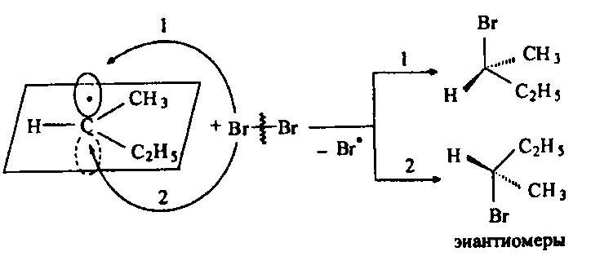

Образующиеся рацемические смеси могут быть разделены (расщеплены) на составляющие их энантиомеры.

3.4. МЕТОДЫ РАЗДЕЛЕНИЯ РАЦЕМИЧЕСКИХ СМЕСЕЙ

- Механическое разделение кристаллов при визуальном контроле. Такое разделение возможно в тех случаях, когда рацемат представляет их себя конгломерат кристаллов лево- и правовращающих форм.
- Биохимический метод, основанный на стереоспецифичности ферментативных реакций.
- Химический метод (наиболее универсальный), заключающийся в том, что на рацемат действуют оптически активным реагентом, в результате чего образуется новая пара веществ – диастереомеров, которые могут быть разделены вследствие различия в их физических свойствах.
Например:

- Хроматографирование рацематов на оптически активных стационарных фазах.
Наибольшее практическое значение имеют методы 2 и 3.

